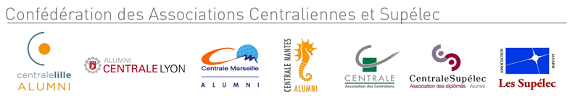

Newsletter Groupes Centraliens-Supélec Internationaux

Mai 2018

Cette Newsletter est diffusée aux correspondants des Associations de Diplômés des Ecoles Centrales de Paris, Lille, Lyon, Marseille, Nantes et Supélec. Il appartient à chacun des destinataires de décider s’il souhaite la transférer vers les membres de son groupe local.

Evénements Futurs

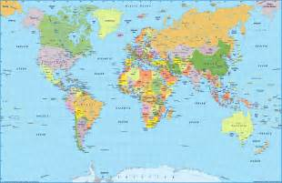
Monde
- Les prochains Afterworks CentraleSupélec au Melia Vendome - 8, rue Cambon, Paris 1er - Métro Concorde - à ne pas manquer et à réserver sur vos agendas :
  - Mardi 15 mai : Afterwork spécial Canada avec nos amis d’HEC et de la Chambre de commerce du Canada
  - Mardi 19 juin (A CONFIRMER) : Afterwork spécial Chine avec nos amis de l’Association des ingénieurs chinois en France
  - Mardi 3 juillet : Afterwork spécial festif Espagne avec nos amis HEC et la Chambre de commerce d’Espagne et du Flamenco…

Contact : Jacqueline Pasdeloup à l’Association des Supélec au 01 44 01 50 53 ou jacqueline@asso-supelec.org

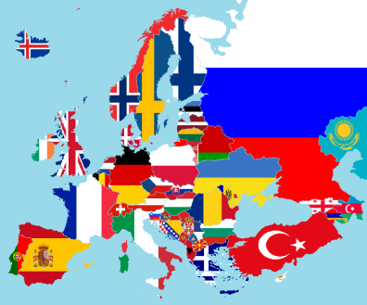

Allemagne

- RICSA 2018 à Darmstadt et Francfort du vendredi 1er au dimanche 3 juin 2018. L'idée est de réunir étudiants et diplômés des Ecoles Centrale et Supélec de toute l'Allemagne lors d'un weekend à Darmstadt et Francfort-sur-le-Main.
Nous recherchons des volontaires pour:
  - faire visiter leur entreprise ou un site géré par leur entreprise
  - participer à une table ronde / faire un exposé sur leur domaine professionnel ou d´expertise le vendredi soir et/ou le samedi soir
  - planifier les visites culturelles le samedi (Darmstadt) et le dimanche (Francfort)
  - héberger des participants durant le week-end (s'inscrire sur le formulaire, voir le lien ci-dessous)
Pour nous aider à planifier, merci de remplir le formulaire suivant pour nous faire part de votre intention de participer ou pas ou peut-être, et de votre éventuelle date d'arrivée:
https://goo.gl/forms/6JkaPqZz24IY8ccr1
Ceci ne constitue bien sûr pas un engagement définitif.
Les réservations d'hôtels et auberges de jeunesse se font de manière individuelle. Quelques suggestions d'hôtels sur Darmstadt sont données dans le fichier Excel suivant : https://docs.google.com/spreadsheets/d/19bak4JYXUQtXiZ7ZZ5ZeXJFu_RNaVzS6ocoWe5m_ABw/edit?usp=sharing.
Si vous êtes plutôt intéressés par du Couch Surfing (héberger quelqu'un ou être hébergé), vous pouvez l'indiquer dans le formulaire ci-dessus.

*50e anniversaire du partenariat entre l’École Centrale de Lyon et la TU Darmstadt - 4 juin - Darmstadt* | J’ai le plaisir de vous inviter à la célébration du 50eanniversaire de partenariat entre l’École Centrale de Lyon et la Technische Universität Darmstadt qui aura lieu le lundi, 4 juin 2018 à Darmstadt, Allemagne.  Vous trouverez le programme détaillé et le formulaire d’enregistrement (jusqu’au 18 mai 2018) sur notre site :  www.tu-darmstadt.de/conference-engineering  N’hésitez pas à faire circuler l’information autour de vous.

- Job Fair le 26 mai ou le 2 juin 2018 à Munich

Belgique
- Afterwork le 13 juin 2018 à Bruxelles

Italie

Career Fair le 28 mai 2018 à Milan, 28th May 2018 - Job Networking Session in Milan - 50 places
Few days left to register to the Job Networking Session in Milan organized by Ecoles Centrales Group at Copernico Center in Milan on 28th May, 2018.
Only 50 available places! Please register via JNSMilano2018@gmail.com before 21st April, 2018 (name, home and host universities, permanent address, estimated travels costs).
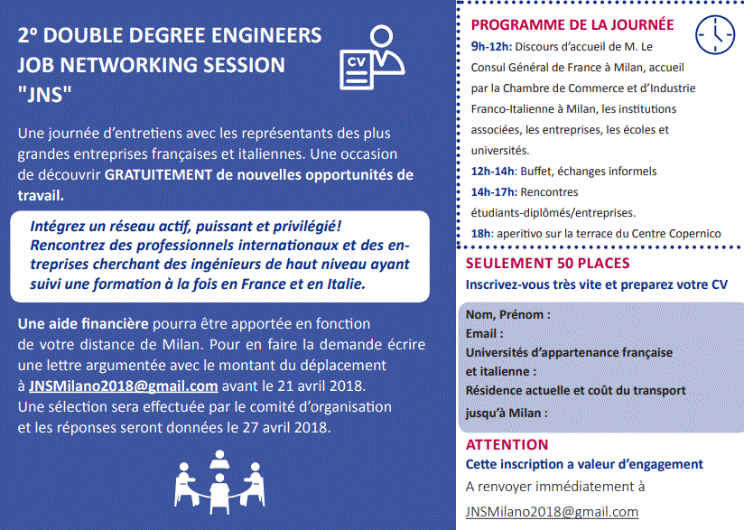

Espagne

- Career Fair en mai 2018 à Barcelone, nous vous tenons informé quand nous avons les éléments

Suède

- Rencontre Centrale-Supélec à Stockholm les 8-11 juin 2018
https://www.facebook.com/events/382322052267523/

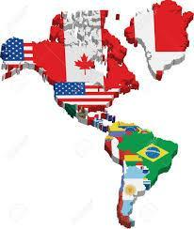
Amérique du Nord
Côte Est
Prochains Alumni Days à Boston - 12 et 13 octobre
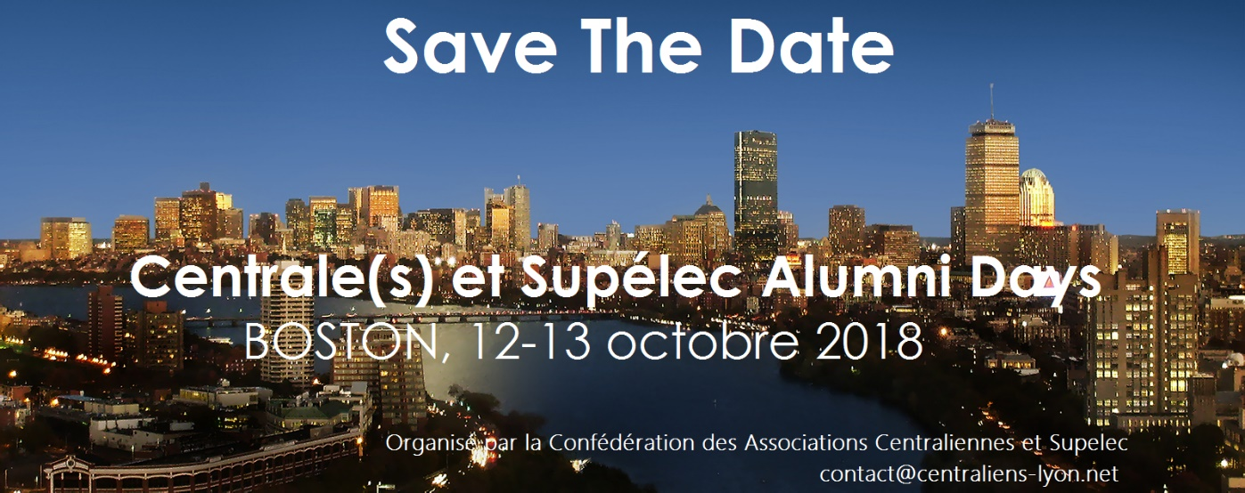

- Boston : Conférence 12 et 13 octobre 2018 sur le modèle de San Diego

- New York : soirée fund raising le 12 octobre

NewYork: AAGEF Executive Club: The Business of Creativity

Association des Amis des Grandes Ecoles de France

Thursday, May 10, 2018 from 8:30 AM to 10:30 AM (EDT)

New York, NY
- Conférence sur l'industrie du luxe avec Veronique Gabai-Pinsky, CEO Vera Wang - Courant Mai
Une conférence va être prochainement organisée par l'AAGEF à New York avec la CEO de Vera Wang au sujet de l'industrie du luxe. La date reste à définir mais devrait être courant mai. Stay tuned sur le groupe Linkedin Ecole Centrale Lyon United States!
- AAGEF Sailing Regatta - 10 Juin prochain
L'AAGEF organise le dimanche 10 juin prochain une Regatta sur la baie de New York pour lever des fonds pour une charité franco-américaine.
Le tracé partira de North Cove Sailing club, passera par la Statue de la Liberté et reviendra ensuite sur Manhattan. Des prix seront remis pour les vainqueurs.
Chaque Grande Ecole peut avoir accès à un voilier à condition de réunir 4 personnes. Aucun niveau n'est requis puisque chaque voilier (26 ft. long) aura un skipper. Un buffet sera servi après la compétition La participation est à hauteur de $250 par personne (donation + location du voilier + accès au buffet).
Un bateau spectateur sera mis à disposition également. Des tickets pour le buffet seront mis à disposition.
Si vous souhaitez avoir plus d'informations et si vous êtes intéressés, n'hésitez pas à contacter Marc (marc.bollens@gmail.com)

- French Touch Conference - 19 Juin prochain
Un événement à destination de startups est en cours d'organisation à New York. Plus d'informations sur ce lien.

Côte Ouest
- San Francisco : French Tech Pre-Summer Party
The French Alumni Association is organizing a French Tech Pre-Summer Party on June 5th, 2018 at the house of the Consul, Emmanuel Lebrun-Damiens.
Registrations ($10) are here.

Canada
- Mardi 15 mai prochain, les groupes Canada des Centraliens Paris et des Supelec lancent le printemps en force avec deux événements en un ! Les centraliens de tous les groupes sont invités ! Cette soirée spéciale commencera par un 6 à 8 - conférence: "La Forge, la R&D en intelligence artificielle chez Ubisoft". Conférenciers: Yves Jacquier (ECP 94) et Olivier Pomarez (ECP 98)
Elle se poursuivra par un souper : Menu de groupe à 40$, taxes, service et consommations en sus.
Rendez-vous au: Vargas 690 boulevard René-Lévesque Ouest Montréal.
Attention, l'inscription est requise, avant le 1er mai, via le lien suivant:
https://doodle.com/poll/4ufyvpqgqdvzc3bv

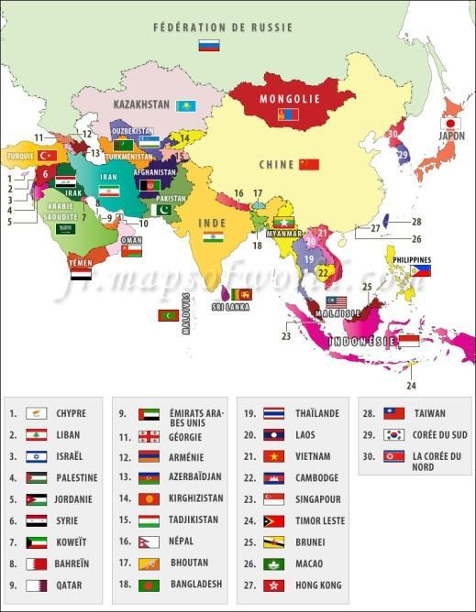

Australie

- Le Directeur des Relations Internationales de Centralesupelec sera en déplacement en Australie (Adelaïde, Sydney, Brisbane) 2ème quinzaine de mai avec des collègues de Centrale Lyon et Marseille. Le 24 Mai au soir à Sydney ! c’est une opportunité pour parler du groupe, vous rencontrez nombreux et échanger avec vous. Evénement le soir du 24 Mai dans les locaux d'une start-up centralienne et inviter les anciens ainsi que des personnes de la chambre de commerce française en Australie et des personnes du consulat afin de partager les perspectives d'avenir entre l’Australie, la France et les écoles centrales autour d'un apéritif dînatoire.

Singapour

- Innovation 2018 https://sg.ambafrance.org/2018-annee-de-l-innovation-France-Singapour-partagez-vos-idees

Evénements passés

Monde
  - Mardi 10 avril * : Afterwork spécial Amérique Latine avec nos amis d’HEC et de la Chambre de commerce d’Amérique Latine *et non le mardi 17 avril pour cause de période de congés scolaires

Brésil

- Job Fair à Sao Paulo le 7 avril 2018 ; http://www.career-forum-bresil.centralesupelec.fr/node/1

Amérique du Nord

- SAN FRANCISCO Randonnée sur Angel Island le 29 Avril 2018
Rejoignez-nous pour une randonnée sur Angel Island le 29 Avril, afin de profiter d'une vue panoramique sur la baie de San Francisco, et partager d'intenses discussions avec des camarades sur les tendances actuelles. Les partenaires et les enfants sont les bienvenus (attention, le randonnée est de difficulté modérée). Organisation: Antoine Wojdyla
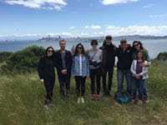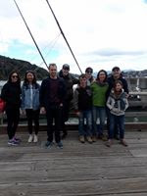

- Conférence Intelligence Artificielle chez Microsoft - 17 Avril
La Chambre de Commerce Franco-Américaine organise une conférence sur l'intelligence artificielle ("AI - Disrupt or Be Disrupted") chez Microsoft dans New York. Plus d'informations sur ce lien.

- InterCentrale 6@8 Montréal - 9 Avril
InterCentrale de Montréal au Siboire (5101, Boul. St-Laurent, Montréal, QC H2T 1R9, proche métro Laurier). Vous pouvez également retrouver l'événement sur Facebook : https://www.facebook.com/events/234844357089513/

Chine
- Newsletter https://www.centraliens-chine.org/wp-content/uploads/2018/02/Le-GCC-17-vf.pdf

